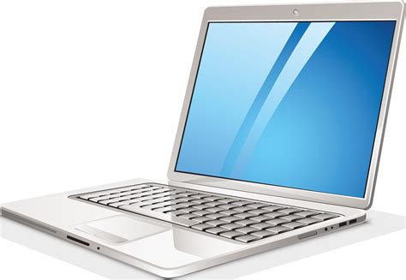

2

Notizen/ Zusammenfassungen

* OneNote

3

1

PDF’s bearbeiten

* PDF Annotatot

Online-Unterricht

* Zoom, MS Teams, Webex

Suchen/ Internet

* Google Chrome

E-Mail

* Outlook, Gmail

Präsentationen

* Powerpoint

Arbeiten schreiben

* Word

Daten speichern

* One Drive